МИНИСТЕРСТВО ОБРАЗОВАНИЯ И НАУКИ РЕСПУБЛИКИ БЕЛАРУСЬ

БЕЛОРУССКИЙ НАЦИОНАЛЬНЫЙ ТЕХНИЧЕСКИЙ УНИВЕРСИТЕТ

## Факультет информационных технологий и робототехники

Кафедра программного обеспечения информационных систем

и технологий

**Отчет по лабораторной работе № 01**

по дисциплине: ”Системное программирование ”

на тему: ***”***Установка, настройка и использование дистрибутива Linux ***”***

Вариант 04

Выполнил**:** студент группы *10701321* Керножицкий А.В.

Принял**:** Давыденко

Минск 2021

# Лабораторная работа № 01.

Цель работы: Установить и настроить для комфортной работы один из дистрибутивов операционной системы *1ULinux, изучить основные приёмы работы в данной операционной системе (ОС) и соответствующей графической оболочке (к примеру, в GNU/Linux или Unity), а также научиться пользоваться встроенным в дистрибутив офисным приложением

Задание 1.

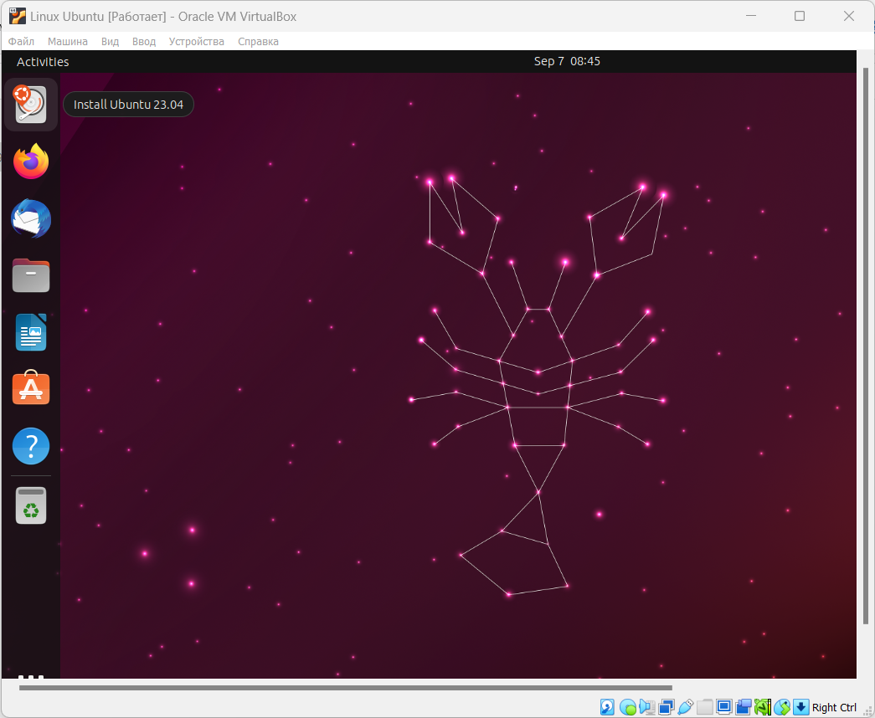

2 задание.

Shift+win+space – клава

Ctrl+alt+l – заблокировать экр

Ctrl alt t – терминал

3. Задание

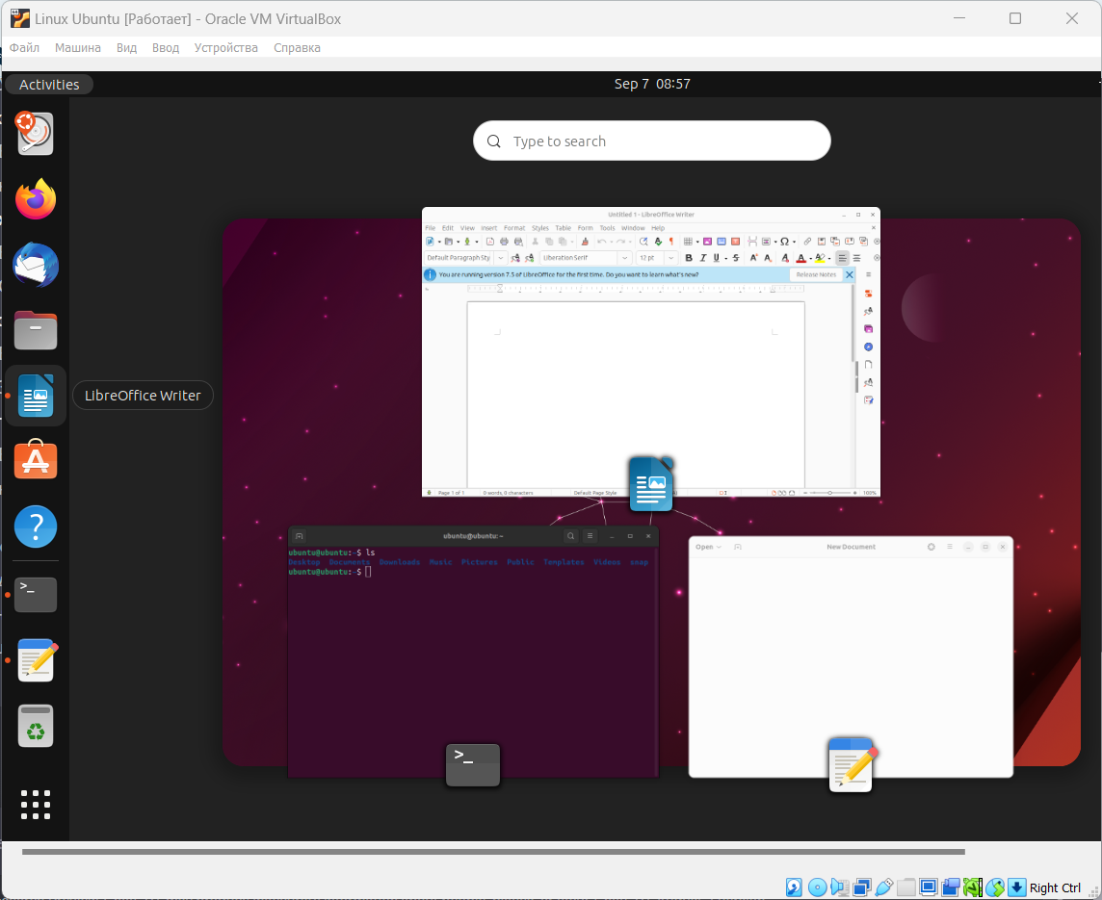

4. Задание

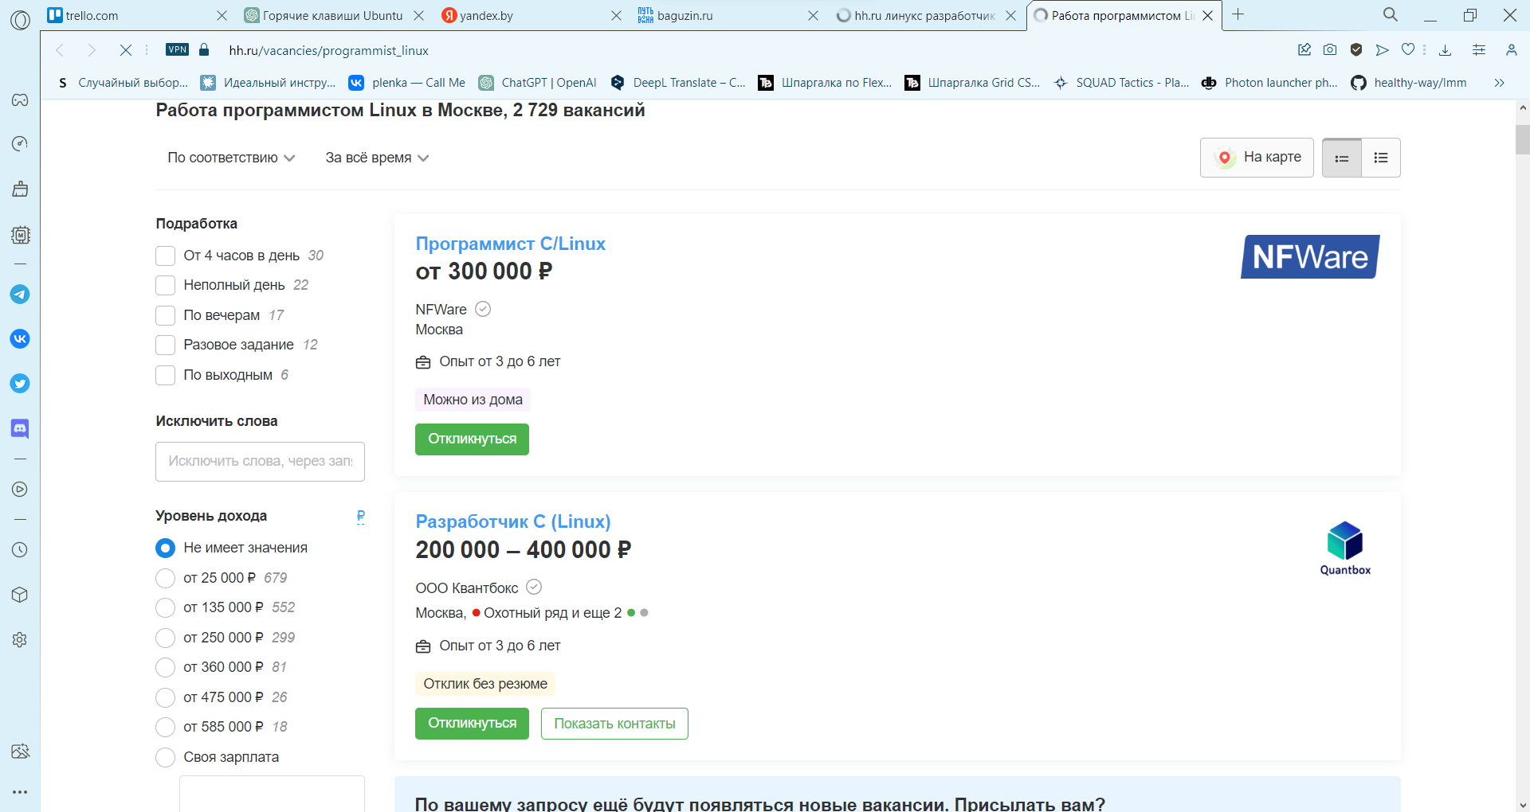

5 задание.

1. Windows, MacOS, Ubuntu, Android
2. Линус Торвальдс (Linus Torvalds) - финский программист, наиболее известный как создатель и первоначальный разработчик ядра операционной системы Linux. Вот несколько ключевых фактов о Линусе Торвальдсе:

2.1 Рождение и образование: Линус Торвальдс родился 28 декабря 1969 года в Хельсинки, Финляндия. Он получил степень магистра информатики в Университете Хельсинки.

2.2 Создание Linux: В 1991 году, когда ему было 21 год, Торвальдс начал работу над ядром операционной системы, которая стала известной как Linux. Он выпустил исходный код ядра в открытый доступ, что стало отправной точкой для создания свободной и открытой операционной системы.

2.3 Философия открытого исходного кода: Линус Торвальдс стал ярым сторонником и пропагандистом идеи открытого исходного кода и свободного программного обеспечения. Его решение сделать Linux доступным для общества без ограничений на использование и модификацию способствовало росту Linux и открытого исходного кода в целом.

3) GPL (General Public License) - это одна из наиболее распространенных лицензий в мире свободного и открытого программного обеспечения. GPL разработана Фондом свободного программного обеспечения (Free Software Foundation, FSF) и служит для защиты прав и свобод использования, изменения и распространения программного обеспечения с открытым исходным кодом. Вот основные пункты GPL-лицензии:

1. **Свобода использования**: GPL гарантирует свободу использования программного обеспечения в любых целях.

2. **Свобода изучения**: Лицензия позволяет пользователям изучать и анализировать исходный код программы.

3. **Свобода изменения**: Вы можете изменять программу, внедряя свои улучшения или исправляя ошибки в исходном коде.

4. **Свобода распространения**: Вы можете свободно распространять копии программы, включая в них ваше измененное программное обеспечение.

5. **Свобода распространения изменений**: Если вы распространяете измененную версию программы, вы также обязаны предоставить исходный код этих изменений, чтобы другие могли воспользоваться вашими улучшениями.

6. **Сохранение лицензии**: Любое программное обеспечение, основанное на GPL-лицензированном коде, должно также лицензироваться по GPL. Это называется "копилефт" (copyleft) и обеспечивает сохранение свободы программы исходного кода.

7. **Отсутствие дискриминации**: Лицензия не допускает ограничения на использование программы по расовым, религиозным или иным критериям.

8. **Без ответственности**: GPL не несет ответственности за возможные повреждения, вызванные использованием программного обеспечения, и предостерегает пользователей от предъявления исков разработчикам.

4) Дистрибутивы Linux разрабатываются и поддерживаются различными организациями и сообществами по всему миру. Linux является проектом с открытым исходным кодом, и его разработка основана на сотрудничестве множества людей и организаций. Вот несколько примеров организаций и проектов, разрабатывающих популярные дистрибутивы Linux:

Canonical Ltd.: Canonical является компанией, которая разрабатывает Ubuntu, один из самых популярных дистрибутивов Linux для настольных и серверных систем.

Red Hat, Inc.: Red Hat разрабатывает Red Hat Enterprise Linux (RHEL), который ориентирован на корпоративные клиенты, и Fedora, который служит основой для многих других дистрибутивов.

SUSE: SUSE Linux предоставляет SUSE Linux Enterprise и openSUSE, которые также используются в корпоративных и сообщественных средах соответственно.

Debian Project: Debian - это проект с открытым исходным кодом, разрабатывающий дистрибутив Debian GNU/Linux. Debian также служит базой для многих других дистрибутивов.

The Arch Linux Project: Arch Linux - это дистрибутив, ориентированный на опытных пользователей, и разрабатываемый сообществом.